目录

一、目的 2

二、确定竞品 2

三、行业市场分析 2

3.1 用户画像 2

3.2 国内的市场地位 4

四、竞品分析 5

4.1 战略层 5

4.1.1产品定位、用户群体 5

4.1.2商业模式 6

4.1.3软件产品分布 7

4.1.3渠道运营 9

4.2 范围层 9

4.2.1 功能对比（需涉及控制电脑、控制手机与其他功能） 9

4.3 结构层 11

4.3.1 各软件端信息架构对比 11

4.3.2 远控桌面信息架构对比 23

4.3.3 部分功能体验对比 25

4.4 框架层 27

4.4.1 软件界面框架 27

4.4.2 远控界面框架 27

4.5 表现层 28

4.5.1视觉设计 28

4.5.2交互细节设计 28

小总结 28

4.6 整体总结建议 28

# 一、目的

1 . 分析竞争对手的优势，结合到自身产品中，加以借鉴与创新

2 . 分析竞争对手的不足，引以为戒，避免自身产品入坑，进而优化产品

# 二、确定竞品

TeamViewer、splashtop、

# 三、行业市场分析

## 3.1 用户画像

分析工具：百度指数

关键字：手机控制电脑＋远程控制＋远程桌面控制

时间段：2018-01-01-2018-12-16

**地域分布**

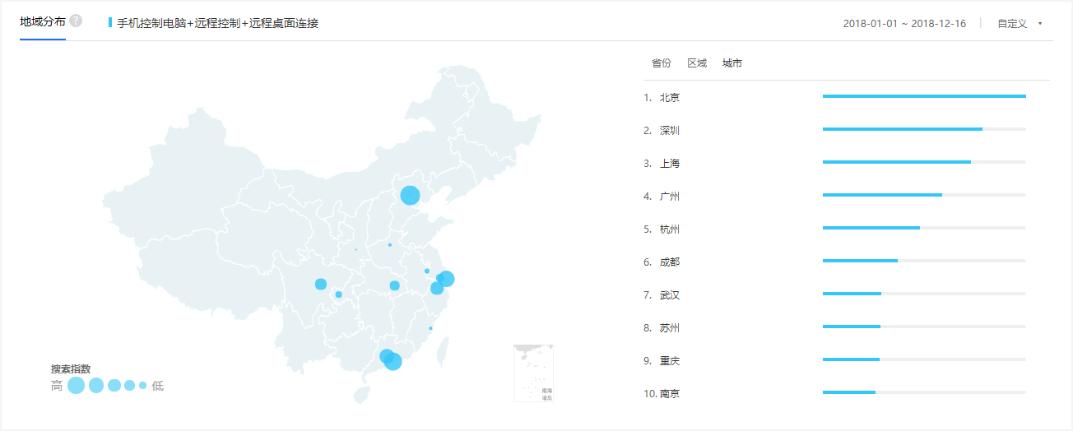

图3.1.1（百度指数搜索 [ 手机手机控制电脑＋远程控制＋远程桌面控制 ] 地域分布情况 ）

**地域分布**：主要分布在一线城市，北京>深圳>上海>广州

分析总结：远程控制需求的用户群体的地域分布主要集中北上广深一线城市。

**年龄分布＆性别分布**

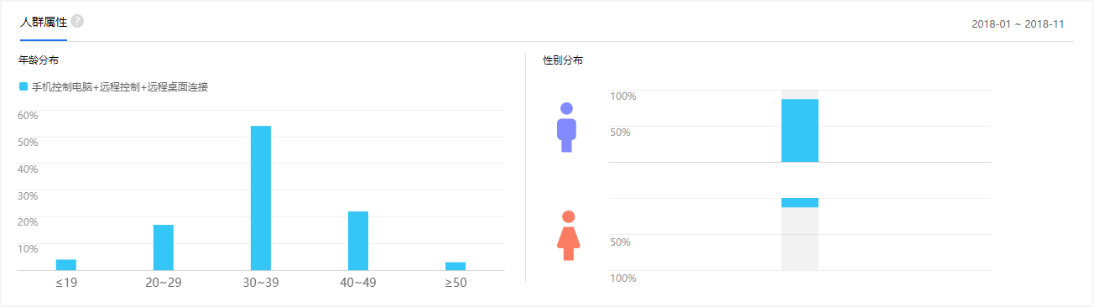

图3.1.2（百度指数搜索 [ 手机手机控制电脑＋远程控制＋远程桌面控制 ] 年龄与性别分布情况 ）

**年龄分布：**19以下（4%）、20-29（17%）、30-39（54%）、40-49（22%）、50以上（3%）

****性别分布：**男（87%）、女（13%）**

分析总结：

1 远程控制需求的用户群体的主力军为：男性、20-49岁年龄段人群；

2 其中19岁以下用户比例较去年有所增长（去年2%），青少年学生群体呈增长趋势

## 3.2 国内的市场地位

分析工具：百度指数

关键字：手机控制电脑＋远程控制＋远程桌面控制、向日葵远程控制软件、teamviewer、splashtop、

时间段：2018-01-01-2018-12-16

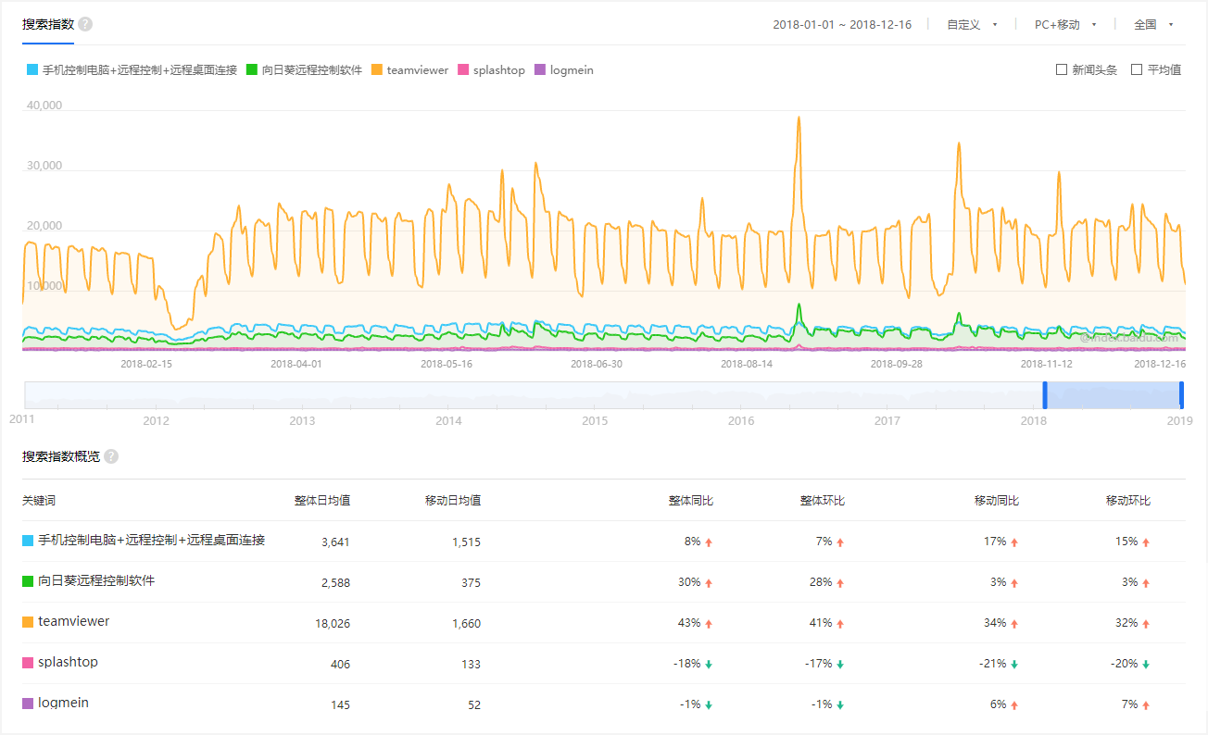

图3.2.1（百度指数搜索 [ 手机手机控制电脑＋远程控制＋远程桌面控制、向日葵远程控制软件、teamviewer、splashtop、 ] 5搜索词指数趋势与概览 ）

**说明**

远控相关词：[ 手机控制电脑＋远程控制＋远程桌面连接 ] ，是远控相关词中，搜索指数较高的几个，暂以他们代表“初步接触远程控制行业”（相对应是已了解相关远控品牌）的用户代表

远控品牌词：[ 向日葵远程控制软件 ] 、[ teamviewer ] 、[ splashtop ] 、[ ] ，代表相关竞品品牌搜索词

搜索指数趋势：图3.2.1只能看到 [ teamviewer ] 、[ 向日葵远程控制软件 ] 、[ 手机控制电脑＋远程控制＋远程桌面连接 ] 的指数趋势、其中黄色的 teamviewer指数，偶尔指数暴涨节点代表teamviewer当天服务器故障或软件频繁检测商用

整体日均指数排序：teamviewer（72.7%）> 手机控制电脑＋远控控制＋远程桌面连接（14.7%）> 向日葵远程控制软件（10.4%）> splashtop（1.6%）> （0.6%）

移动日均指数排序：teamviewer（44.4%）> 手机控制电脑＋远控控制＋远程桌面连接（14.6%）> 向日葵远程控制软件（10.0%）> splashtop（3.6%）> （1.4%）

**总结**

1 Teamviewer在国内知名度高，其整体日均指数（72.7%）大大远超其他搜索词的总和；在国内远控行业影响力大，从曲线趋势看，teamviewer异常当天其百度搜索指数会飙升，并会带动其他相关远控品牌的数据提升

2 teamviewer电脑PC端用户较多，其移动指数占整体指数9.2%

3 teamviewer的知名度去年呈上升趋势（整体同比上升43%、移动同比上升34%）

4 向日葵的知名度在国内还不错，较teamviewer还有点距离；对比去年知名度呈上升趋势（整体同比上升30%、移动同比上升3%）

5 splashtop和的知名度在国内较差，其中splashtop呈下降趋势明显（同比、环比都下降）

# 四、竞品分析

## 4.1 战略层

### 4.1.1产品定位、用户群体

|  |  |  |  |  |
| --- | --- | --- | --- | --- |
|  | **向日葵** | **TeamViewer** | **Splashtop** | **Logmein** |
| **历史** | 2010 | 2005 |  | 2010 |
| **所在地** | 中国 | 德国 |  | 美国 |
| **产品定位** | 国内知名 [ 软硬结合 ] 一体化的  远程控制服务提供商 | 以基于云的技术为核心，  致力于在全球实现在线远程支持和协作 |  | 给世界各地中小型企业提供现代化的工作方式及灵活高效的远程协助解决方案 |
| **用户群体** | 个人、企业（偏个人） | 个人、企业（偏企业） |  | 个人、企业 |
| **软件语言** | 中文简体、英文 | 30多种语言 |  | 12种语言 |
| **客户端** | Windows、Linux、Mac、Android | Windows、Mac、Linux、Android、iOS、WP |  | Windows、Mac |
| **控制端** | Windows、Linux、Mac、iOS、Android | Windows、Linux、Mac、iOS、Android、Chrome OS、WP、BlackBerry |  | Windows、Mac、IOS、Android、浏览器 |
| **用户级别** | 万主机（运营系统<主机查询>的2010-01-01至今2018-10-31数据） | 17亿设备（官网上的描述） |  | 2亿客户（官网描述） |
| **总结** |  |  |  | 1.软件语言支持9种，战略市场定位全球范围  2.产品功能定位：远程桌面控制、文件传输功能 |

4.1.2商业模式

|  |  |  |  |  |
| --- | --- | --- | --- | --- |
|  | **向日葵** | **TeamViewer** | **Splashtop** | **Logmein** |
| **收费项目** | 远程控制服务  增值服务  项目，企业解决方案  硬件 | 远程控制服务  增值服务  项目，企业解决方案 |  | 远程控制服务  功能&服务增值服务  项目、企业解决方案 |
| **服务价格** | 入门版：¥98/年/主机、无忧版¥598/主机  精英版：¥158/年/主机、无忧版¥948/主机  游戏版：¥298/年/主机  旗舰版：¥398/年/主机、无忧版¥1950/主机  行业版1通道：¥2880/年、无忧版¥11650  行业版3通道：¥7280/年、无忧版¥23980  行业版5通道：¥9800/年、无忧版¥43980  安卓授权：¥78/1个授权/年  独立服务器版 | 单用户许可证：¥1776/年（单个用户授权、单个会话）  每个会议最多5人  可购买移动设备支持（¥2376/年）  多用户许可证：¥5376/年（50个用户授权、单个会话）  每个会议最多15人  可加购通道（¥2616/年）  3个服务中心授权，可加购（¥1110.72/年）  可购买移动设备支持（¥2376/通道/年）  团队许可证：¥10296/年（200个用户授权、3个会话）  每个会议最多25人  可加购通道（¥2616/年）  5个服务中心授权，可加购（¥1110.72/年）  可下载TeamViewer MSI软件包  可购买移动设备支持（¥2376/通道/年）  注：1个授权可在3个设备中激活，1个会话为1个通道， |  | Pro方案：  个人版：360美元/年（2台被控主机，控制用户无限制）  高级用户：840美元/年（5台被控主机，控制用户无限制）  小型企业：1548美元/年（10台被控主机，控制用户无限制）  Central方案  BASIC：600美元/年  PLUS：1308美元/年  PREMIER：1608美元/年  Rescue方案  远程支持：1299美元/年  远程支持+移动：1749美元/年 |
| **增值服务** | 云监控  7天回放：¥158/年/主机  30天回放：¥458/年/主机  葵域名：¥8 | 远程设备管理  监控和资产管理：¥14.88/月/终端  电脑安全防护：¥14.88/月/终端  云备份：¥1.2/GB |  | LastPass：web密码管理工具  个人版免费  Premium（个人进阶版）：2美元/月  Families（家庭版）：4美元/月  Teams（团队版）：4美元/用户/月  Enterprise（企业版）：6美元/用户/月 |
| **硬件** | 开机棒独享版：¥168/台  开机版局域网版：¥388/台  开机插座：¥138/台  向日葵控控A2：¥698/台 |  |  | 无 |
| **其他** | 软件定制  插件SKD/API  企业解决方案 | 客户模块  Teamviewer Tenson（一个基于云的企业连接平台）  Teamviewer Pilot（远程手机摄像头）  Teamviewer IoT（远程物联网设备解决方案）  Blizz（新的会议协助工具）  TeamviewerAPI/屏幕共享SKD  企业解决方案、 |  | Hamachi：P2P文件传输  SDK  企业解决方案 |
| **分析** | 1 针对少主机个人用户，提供免费版、入门版、精英版、旗舰版多种购买方案  2 针对多主机企业用户，提供行业版、独立服务器版多种购买方案  3 附加高级功能都是跟着服务级别，无需另外购买  4 有基于远控的硬件设备 | 1 针对个人用户，只提供免费级别使用版本  2 针对商业用途用户提供Business、Premium、Corporate3个购买方案  3 大多高级功能需购买（如移动设备支持和设备管理） |  | 1.远程控制相关软件无免费级别，只提供14天免费体验  2.针对主机数少，提供Pro计划；主机数多，提供Central计划  3.针对特殊需求企业（比如需嵌入SDK），提供Rescue计划 |
| **总结** | 向日葵产品软硬件结合，产品形式多样；针对个人或企业用户提供不同的购买方案，可满足大部分用户需求 | Teamviewer产品针对企业用户细分种类多，不过价格较贵，而且有些功能需另外购买，最便宜也要上千元每年花费，一般企业用户才有能力承担 |  | logMein产品不提供免费版本，中国内服务器不怎么做适配，免费体验版经常断开连接；各级别收费对比向日葵较高。高级功能较多 |

4.1.3软件产品分布

|  |  |  |  |  |
| --- | --- | --- | --- | --- |
|  | **向日葵** | **TeamViewer** | **Splashtop** | **Logmein** |
| **Windows** | 向日葵控制端 for Windows  向日葵客户端 for Windows | TeamViewer for Windows  TeamViewer QuickSupport（即时支持版）  TeamViewer QuickJoin（加入会议版）  TeamViewer Host（无人值守版）  TeamViewer MSI软件包（通过GPO在活动目录域部署）  TeamViewer Portable（直接从U盘或光盘运行） |  | Logmein client（客户端）for win  Logmein control panel（控制板）for win |
| **Mac** | 向日葵控制端 for Mac  向日葵客户端 for Mac | TeamViewer for Mac  TeamViewer QuickSupport（即时支持版）  TeamViewer QuickJoin（加入会议版）  TeamViewer Host（无人值守版） |  | Logmein client（客户端）for Man  Logmein control panel（控制板）for Mac |
| **Linux** | 向日葵控制端 for Linux  向日葵客户端 for Linux | **Team**Viewer for Linux  TeamViewer QuickSupport（即时支持版）  **Team**Viewer Host（无人值守版） |  | 无 |
| **Android** | 向日葵控制端 for Android  向日葵客户端 for Android | **Team**Viewer for Android  TeamViewer QuickSupport（即时支持版）  **Team**Viewer Host（无人值守版） |  | Logmein客户端 for Android |
| **iOS** | 向日葵控制端 for iOS | **Team**Viewer for iOS  TeamViewer QuickSupport（即时支持版） |  | Logmein for iOS |
| **其他** | 无 | **Team**Viewer for **Chrome OS**  **Team**Viewer for **Windows App**  **Team**Viewer for **BlackBerry** |  |  |
| **总结** | 软件单一，主要涉及主流操作系统  客户端给用户概念比较模糊 | **软件丰富，涉及的系统环境比较全面** |  | Logmein的方式是：被控电脑是少数；控制端是多数；比较符合“把关键资源放到少数主机中，然后可以通过多个客户端维护”主被控端概念明确 |

4.1.3渠道运营

|  |  |  |  |  |
| --- | --- | --- | --- | --- |
| 国内主要运营渠道 | **向日葵** | **TeamViewer** | **Splashtop** | **Logmein** |
| 微信公众号 | 每周1次内容推送（3-5篇文章） | 没有公众号 |  | 无微信公众号 |
| 微博 | 截止2018-12-18日数据：  粉丝：6135人、发布微博：2478篇  定时更新内容，转发合作伙伴文章，露出近期活动  粉丝互动频率低，大部分文章没有评论和转发 | 截止2018-12-18日数据  粉丝：5334人、发布微博：4篇  长期没有运营 |  | 无官方微博 |
| 知乎 | 没有官方帐号 | 没有官方帐号 |  | 没有官方帐号 |
| QQ群 | 主要有7个官方群，总成员约6144人 | 主要2个官方群，总成员约3352人 |  | 无 |
| 总结 | 国产软件，运营渠道比较丰富和成熟  不过在微博运营这块有需加强 | 国外软件，在国内的运营渠道比较薄弱  微博和QQ群都是其国内代理公司—奇睿天软在运营 |  | 国外软件，在国内运营渠道较少  暂没找到代理公司 |

## 4.2 范围层

### 4.2.1 功能对比（需涉及控制电脑、控制手机与其他功能）

|  |  |  |  |  |  |
| --- | --- | --- | --- | --- | --- |
| 功能类型 | 具体功能 | **向日葵** | **TeamViewer** | **Splashtop** | **Logmein** |
| **主要功能** | **远程桌面** | √ | √ |  | √ |
| **远程文件** | √ | √ |  | √ |
| **摄像头** | √ | √ |  | √ |
| **CMD/SSH** | √ | × |  | √ |
| **远程管理** | √ | √ |  | √ |
| **视频会议** | × | √ |  | × |
| **电话会议** | × | √ |  | × |
| **屏幕共享（手机投屏）** | √ | √ |  | √ |
| **局域网扫描** | √ | √ |  | × |
| **远程唤醒** | √ | √ |  | √ |
| **控制手机** | √ | √ |  | × |
| **查看手机摄像头** | √ | √ |  | × |
| **多路远控** | √ | √ |  | √ |
| **批量部署** | √ | √ |  | √ |
| **用户权限** | × | √ |  | × |
| **其他功能** | 识别码访问、消息群发、文件分发、云监控、葵域名访问、屏幕墙监控、远控日志、邮件报表、短信通知上下线 | 设备ID访问、VPN、服务队列、全面报告、ServiceCamp工单管理、文件共享、远程监控和资产追踪、电脑安全防护、云备份 |  | 远控日志、IP过滤、远程声音、云存储、  防病毒管理、高级报告和分析 |
| **远程桌面功能** | **切换屏幕** | √ | √ |  | √ |
| **屏幕黑屏** | √ | √ |  | √ |
| **聊天** | √ | √ |  | √ |
| **禁止对方输入** | √ | √ |  | √ |
| **录像** | √ | √ |  | √ |
| **截屏** | √ | √ |  | √ |
| **开启/关闭声音** | √ | √ |  | √ |
| **屏幕锁定** | √ | √ |  | √ |
| **屏幕白板** | √ | √ |  | √ |
| **同步剪切板** | √ | √ |  | √ |
| **画质选择** | × | √ |  | √ |
| **切换会话** | √ | √ |  | √ |
| **快捷键** | √ | √ |  | √ |
| **远程打印** | √ | √ |  | √ |
| **多屏同时查看** | × | √ |  | √ |
| **单个窗口显示多个远控** | × | √ |  | × |
| **显示/隐藏壁纸** | × | √ |  | √ |
| **显示/隐藏光标** | × | √ |  | √ |
| **邀请其他人** | × | √ |  | √ |
| **远程更新** | × | √ |  | √ |
| **与伙伴互换角色** | × | √ |  | × |
| **视频** | × | √ |  | × |
| **反馈** | × | √ |  | √ |
| **远程设备信息和管理** | × | √ |  | √ |
| **网络异常断开重连** | √ | √ |  | √ |
| **远程和本地文件直接复制粘贴** | √ | √ |  | √ |
| **文件文件拖拉** | √ | √ |  | √ |
| 分析总结 | | 1已有基本远控功能；部分功能正在完善 | 1功能较全面 |  | **Logmein无控制手机方面功能，其他远控电脑功能较全面** |
| 向日葵目前具备了基本的远控功能，目前还有以下几点欠缺  1 远控连接的稳定与顺畅  2 优化已有功能的细节或适配性，例如文件拖拉不成功、远程打印默认安装驱动问题  3 细节体验功能的优化，例如画质选择、切换互控角色 | | | |

## 4.3 结构层

### 4.3.1 各软件端信息架构对比

#### 4.3.1.1 PC控制端对比

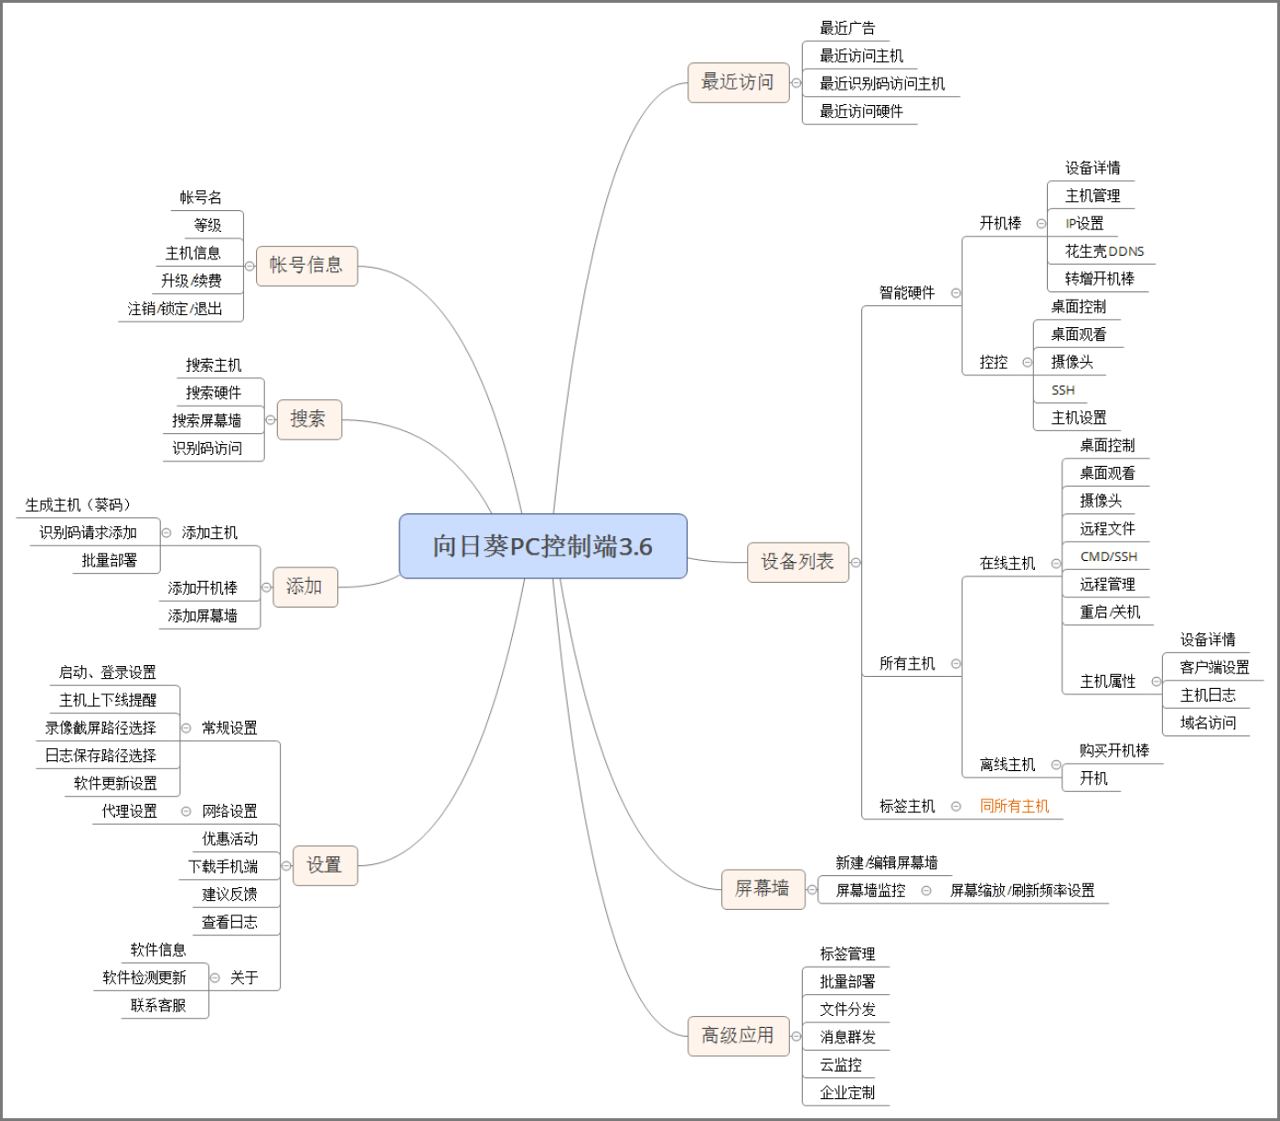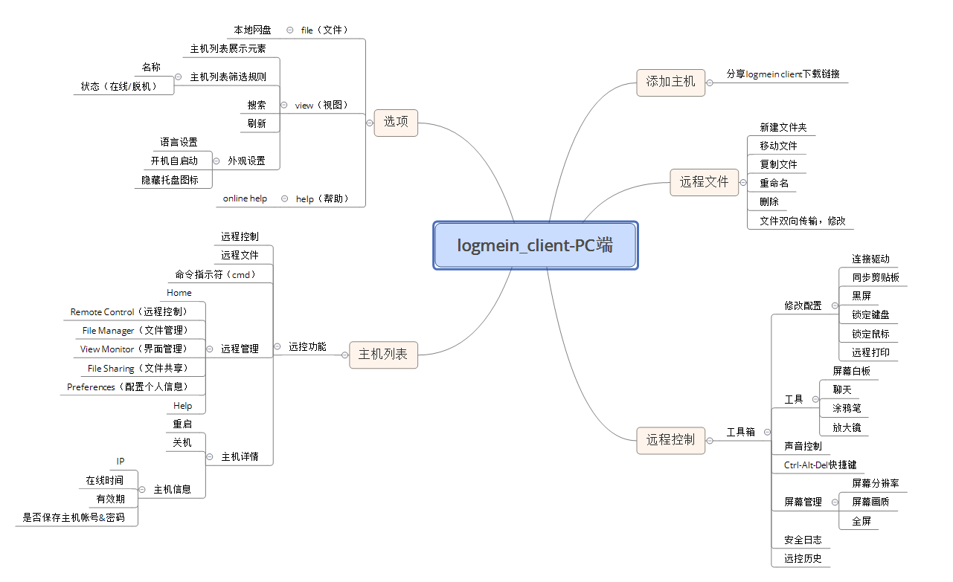

|  |  |  |  |  |
| --- | --- | --- | --- | --- |
| **品牌** | **向日葵** | **TeamViewer** | **Splashtop** | **Logmein** |
| 分析 |  |  |  | 远控细节交互做的好，如：体验远控时，如果被控主机鼠标和键盘被操作了，控制端会有提示 |
| 总结 |  | | | |

#### 4.3.1.2 PC被控端对比

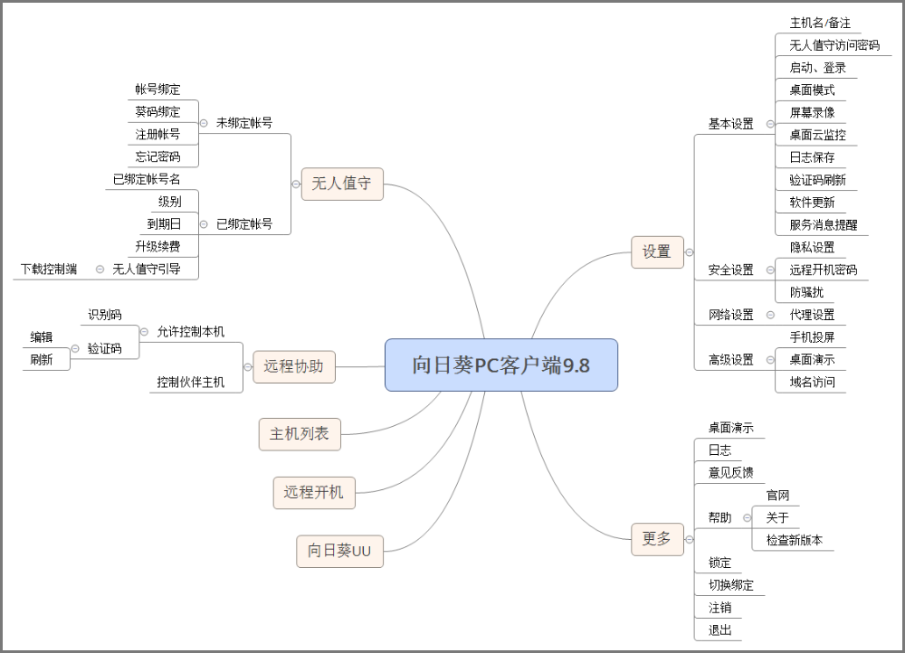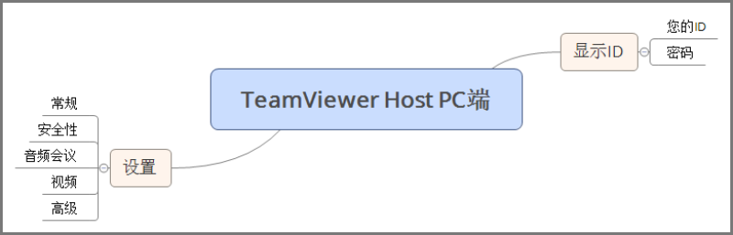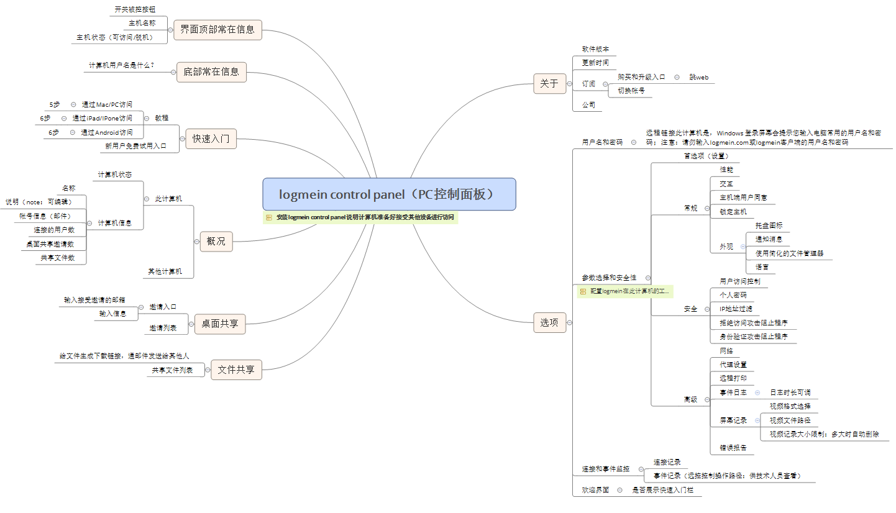

|  |  |  |  |  |
| --- | --- | --- | --- | --- |
| **品牌** | **向日葵** | **TeamViewer** | **Splashtop** | **Logmein** |
| 分析 |  |  |  | 被控端相当于一台服务器，可被多个用户访问，远程文件管理体系完善，操作起来方便 |
| 总结 |  | | | |

#### 4.3.1.3 APP控制端对比

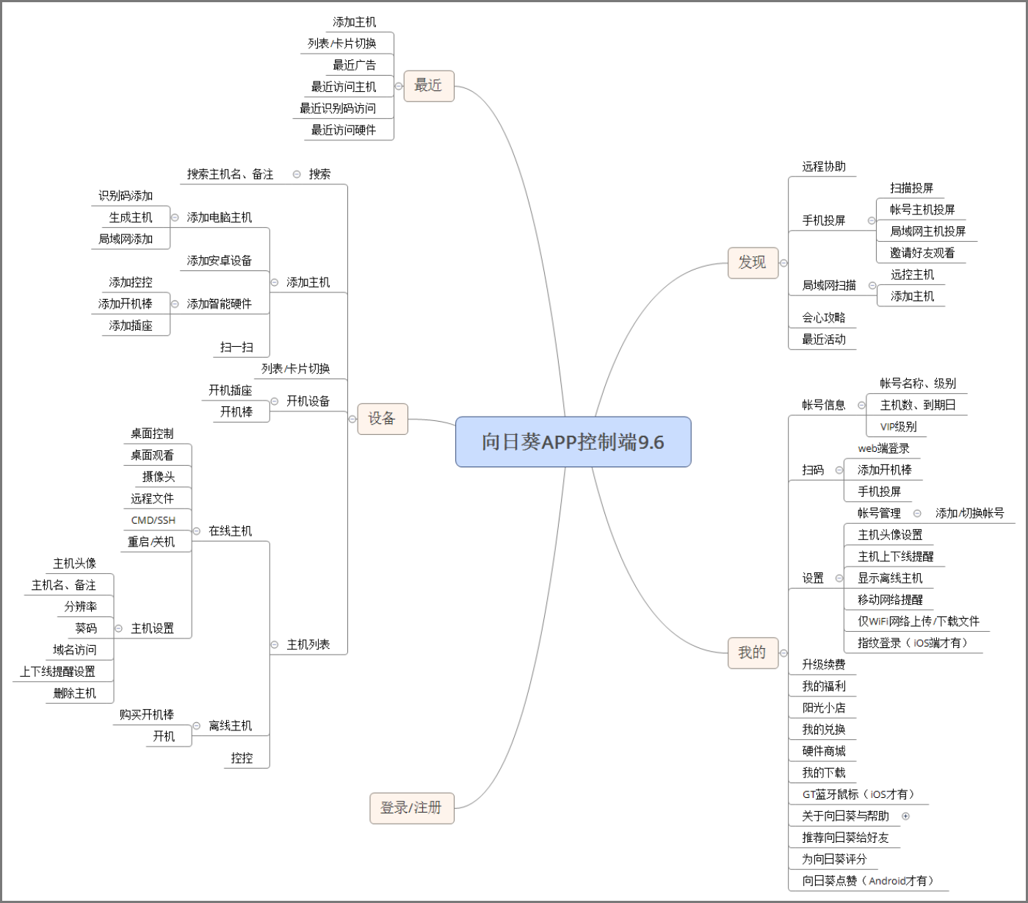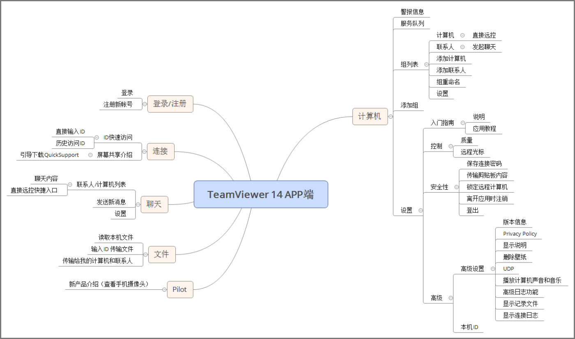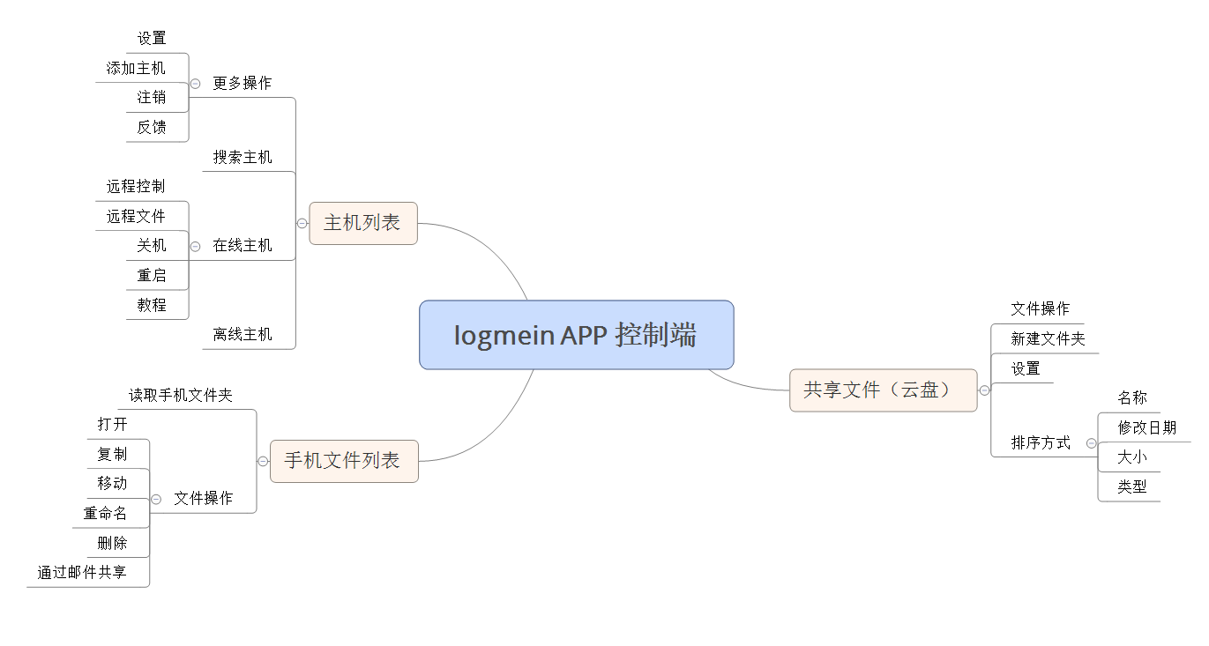

|  |  |  |  |  |
| --- | --- | --- | --- | --- |
| **品牌** | **向日葵** | **TeamViewer** | **Splashtop** | **Logmein** |
| 分析 |  |  |  | 在国内需翻墙才能使用，主要定位为通过手机处理远程文件 |
| 总结 |  | | | |

#### 4.3.1.4 APP被控端对比

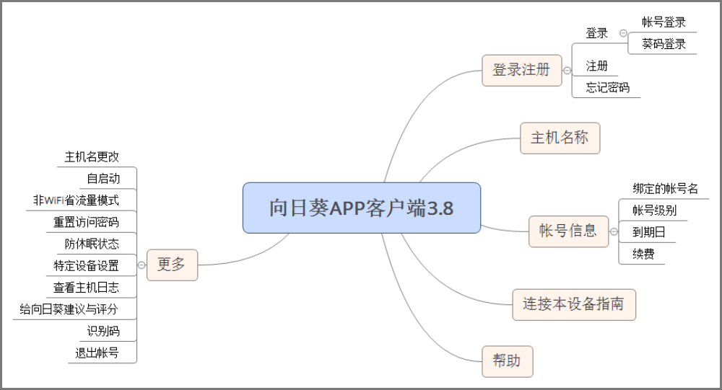

Logmein无APP被控端

|  |  |  |  |  |
| --- | --- | --- | --- | --- |
| **品牌** | **向日葵** | **TeamViewer** | **Splashtop** | **Logmein** |
| 分析 |  |  |  | 无Android被控端 |
| 总结 |  | | | |

#### 4.3.1.5 Web官网介绍对比

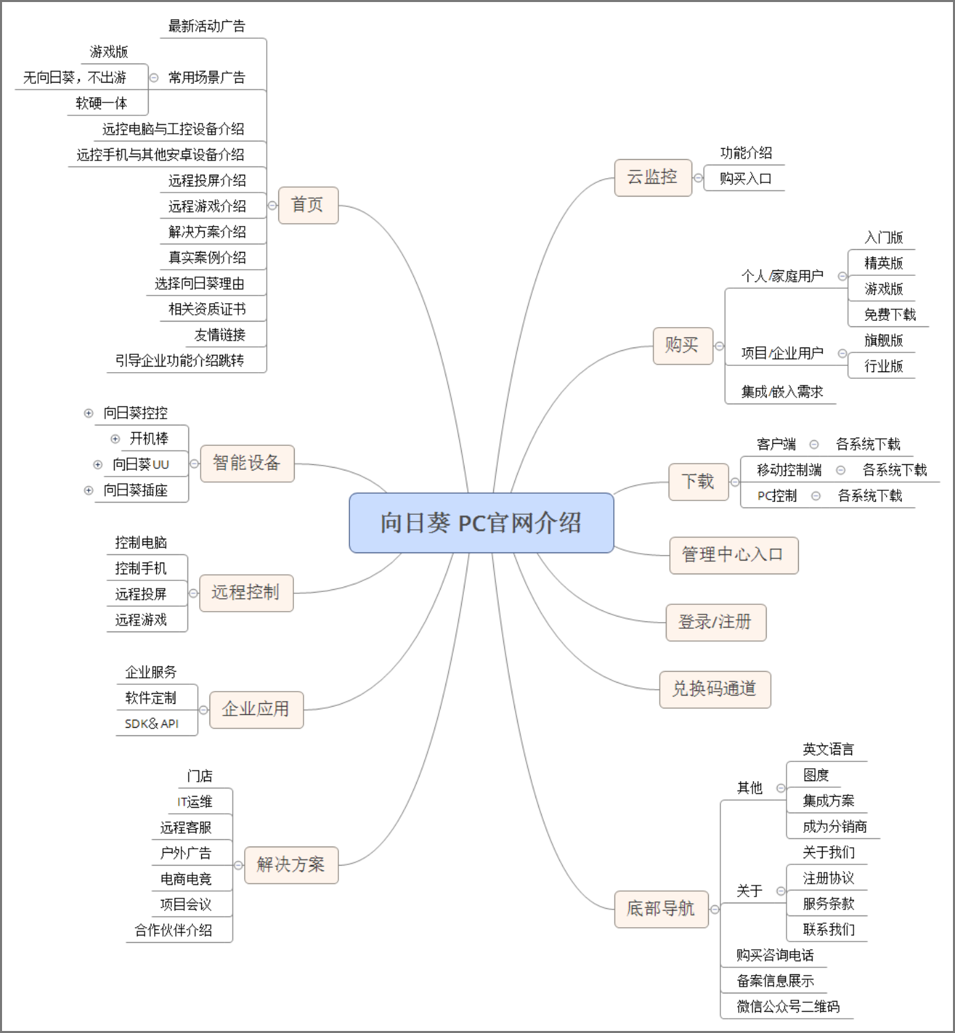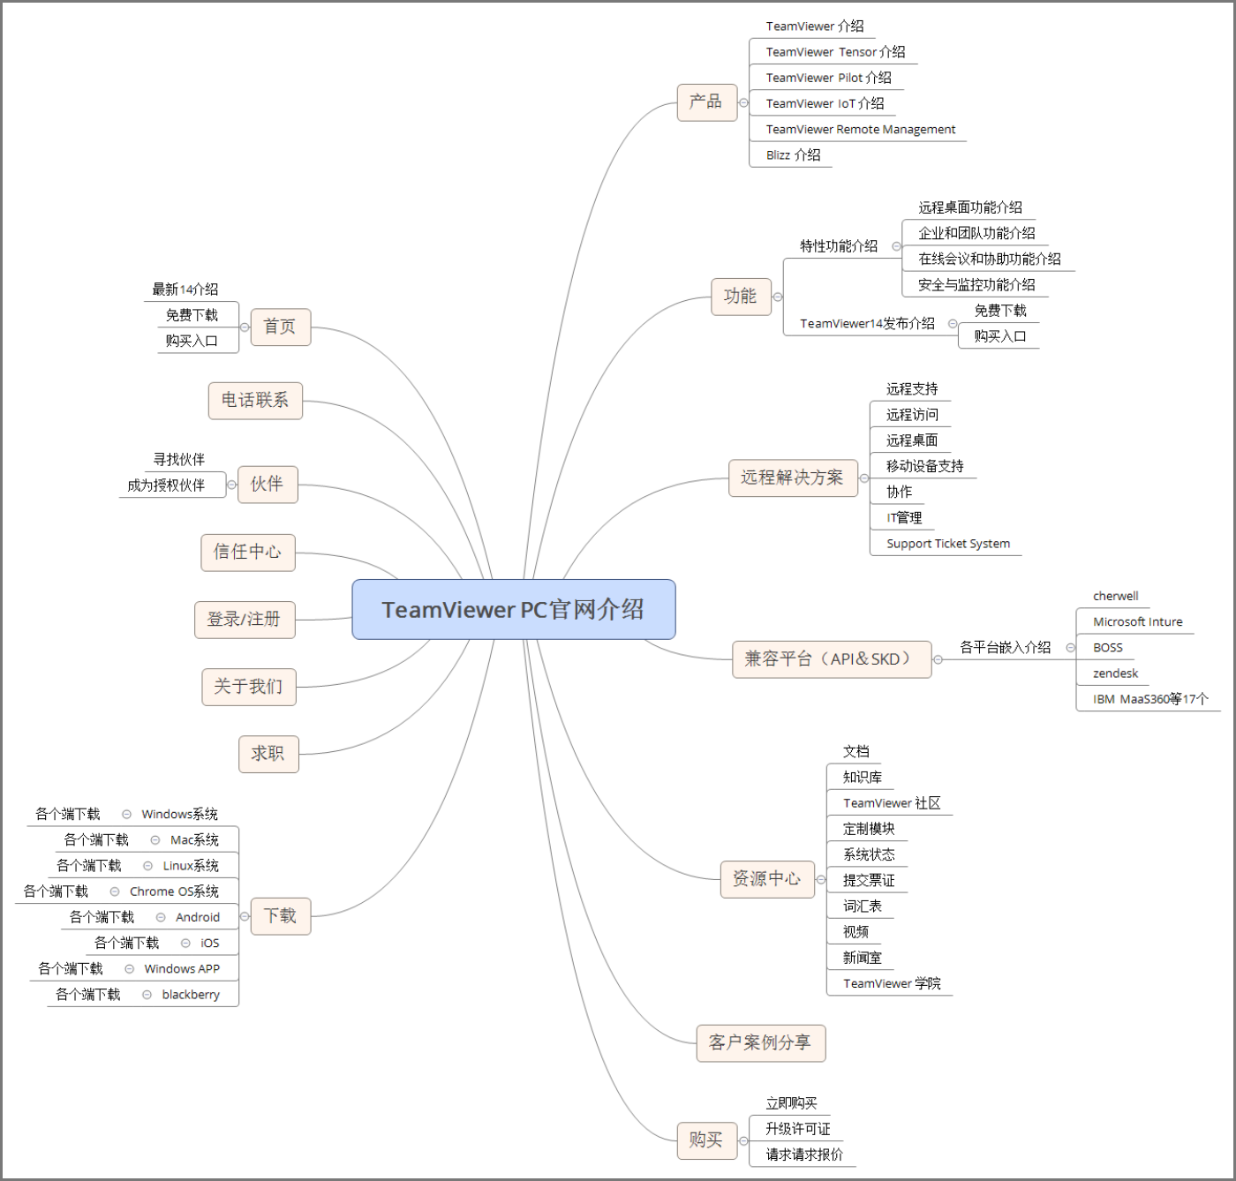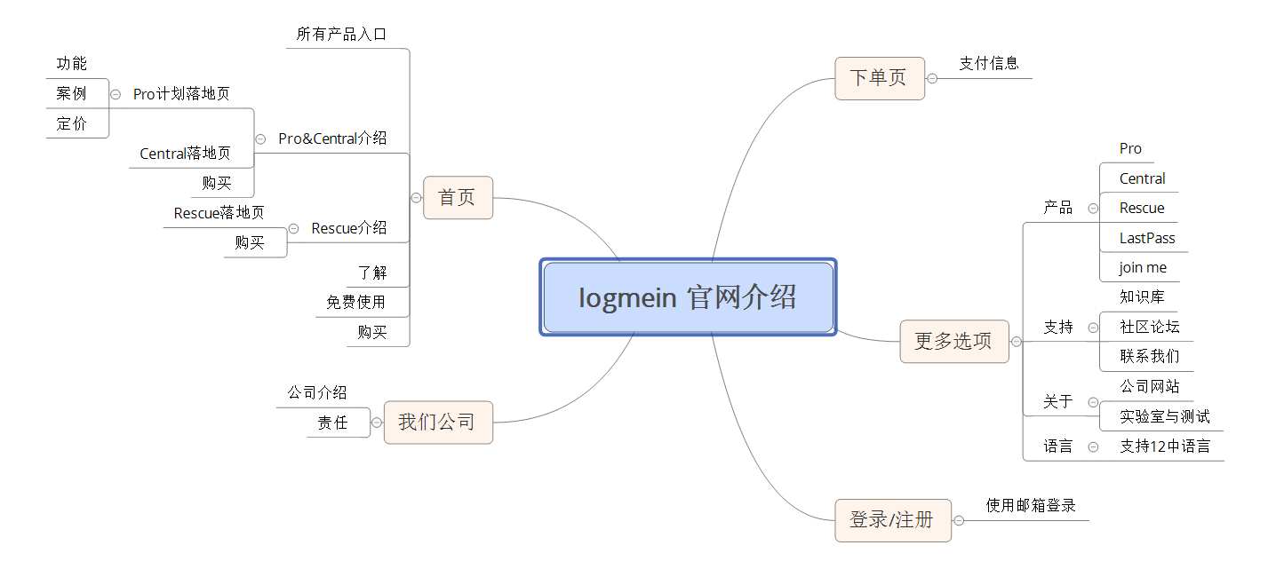

|  |  |  |  |  |
| --- | --- | --- | --- | --- |
| **品牌** | **向日葵** | **TeamViewer** | **Splashtop** | **Logmein** |
| 分析 |  |  |  | 官网信息结构清晰，重要的产品放在首页展示；但是产品购买入口都在落地中，无统一的购买页面 |
| 总结 |  | | | |

#### 4.3.1.6 Web管理中心对比

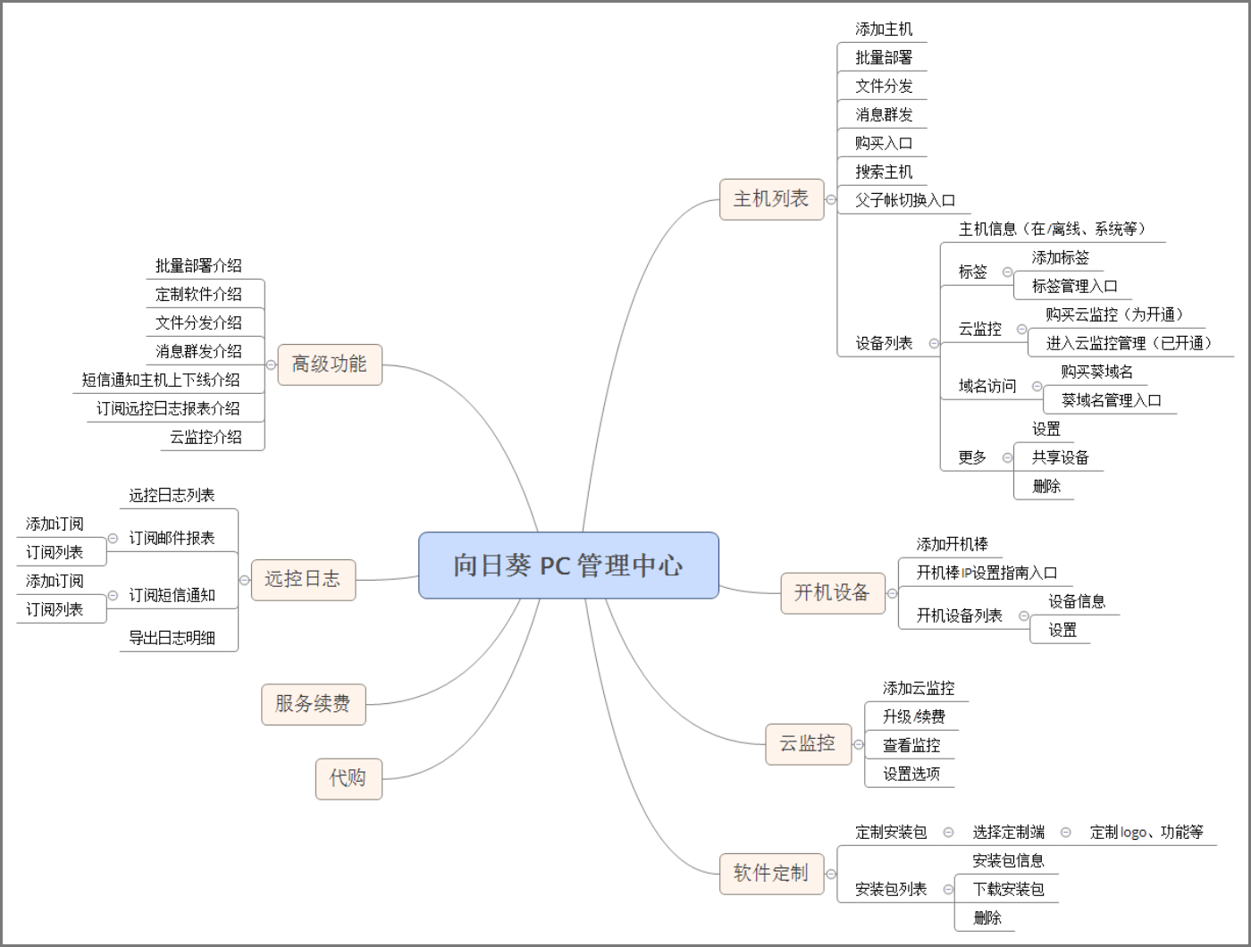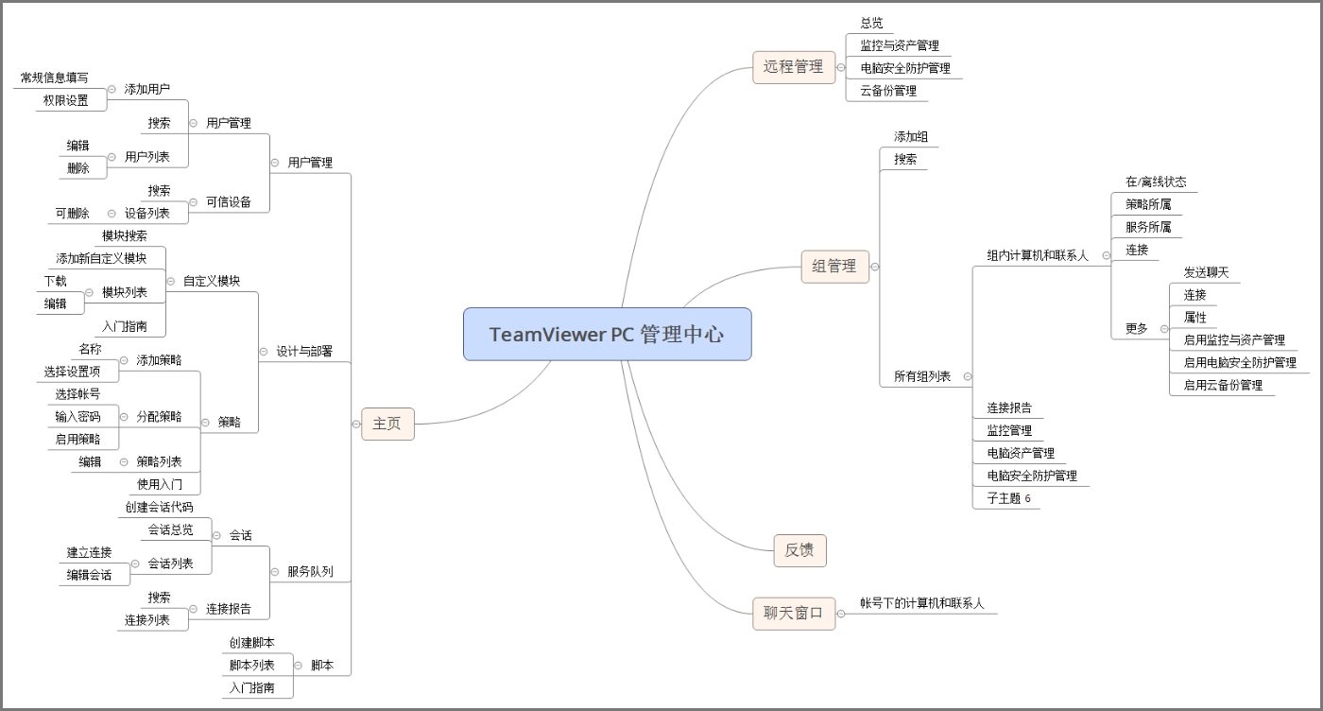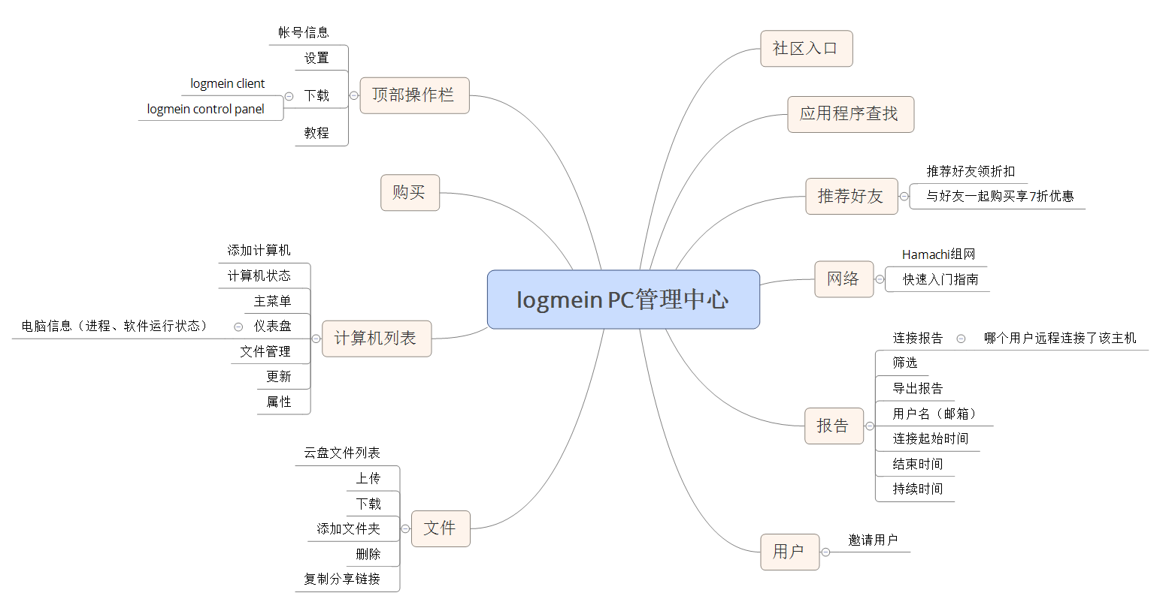

|  |  |  |  |  |
| --- | --- | --- | --- | --- |
| **品牌** | **向日葵** | **TeamViewer** | **Splashtop** | **Logmein** |
| 分析 |  |  |  | 直接通过web看远程桌面功能不稳定；远程控制必须下载安装软件实现；远控报告较全面（包括远控的用户、远控起始时间、结束时间、持续时长）； |
| 总结 |  | | | |

### 4.3.2 远控桌面信息架构对比

#### 4.3.2.1 PC端远控桌面对比

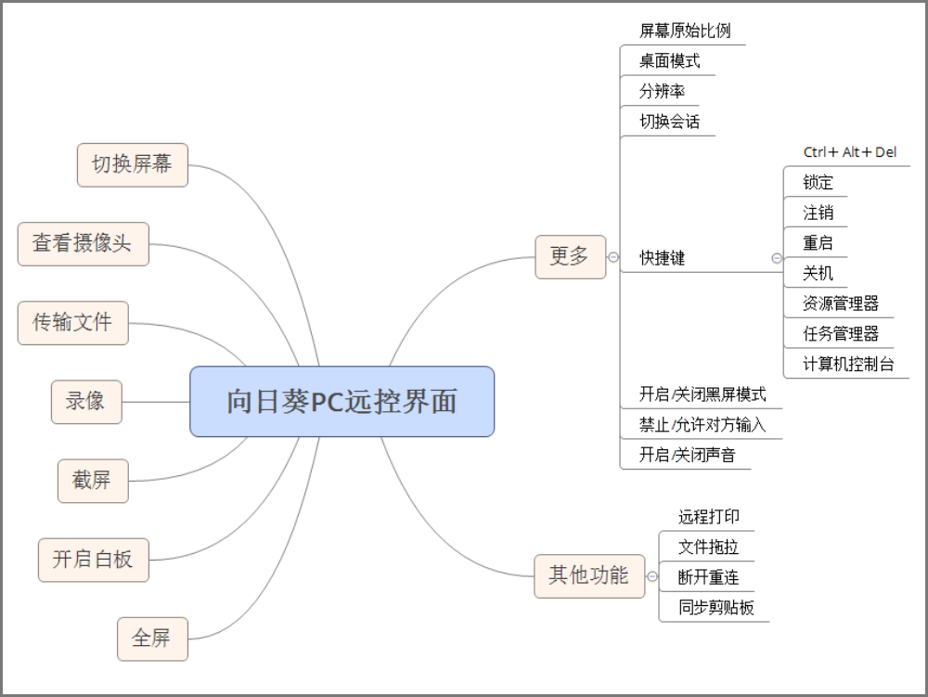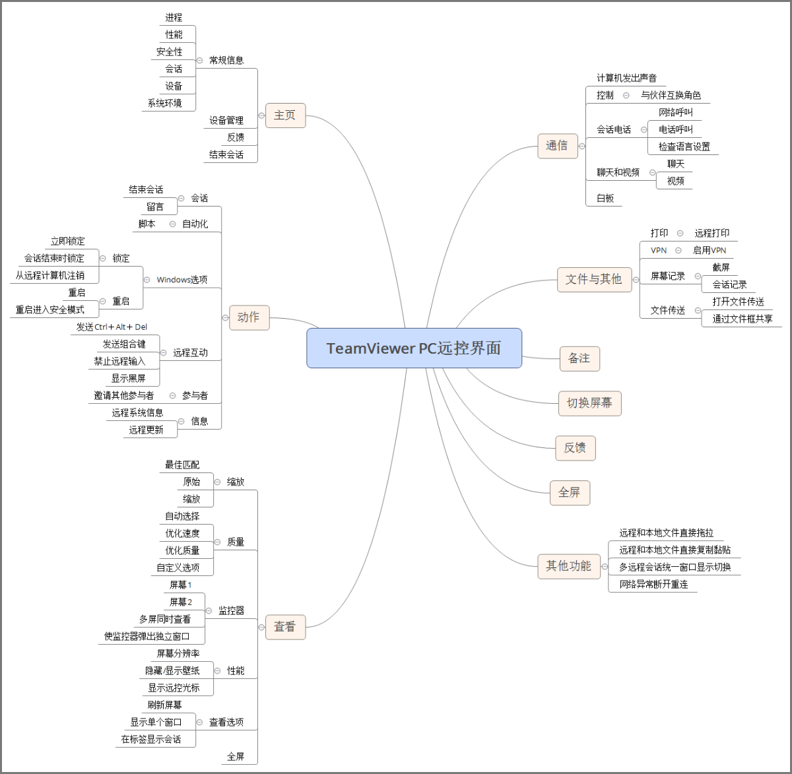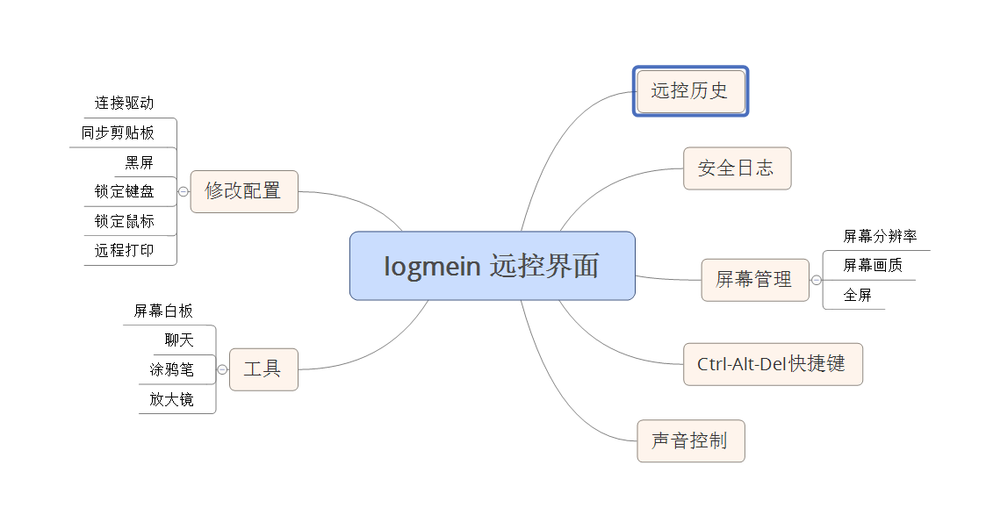

|  |  |  |  |  |
| --- | --- | --- | --- | --- |
| **品牌** | **向日葵** | **TeamViewer** | **Splashtop** | **Logmein** |
| 分析 |  |  |  | 远程桌面可选择不同的屏幕分辨率和不同的画质 |
| 总结 |  | | | |

#### 4.3.2.2 APP端远控桌面对比

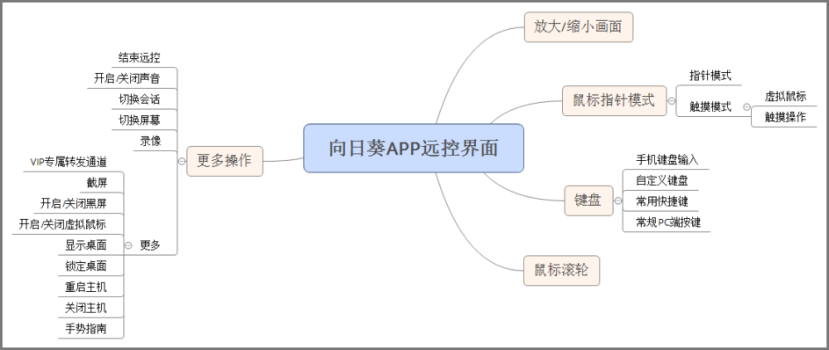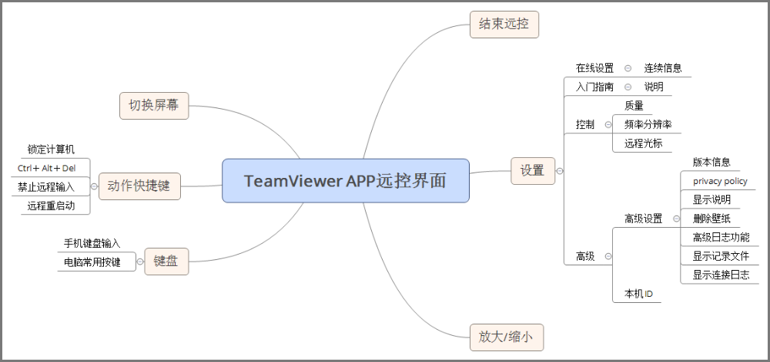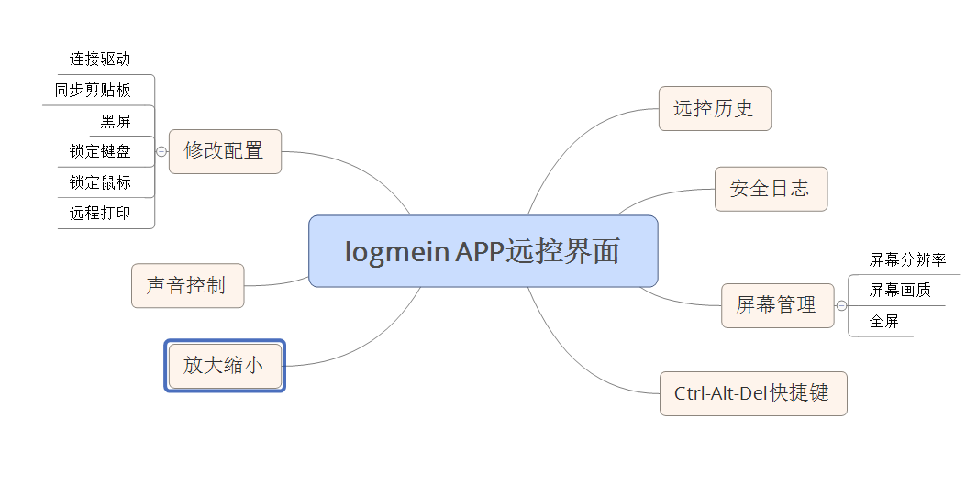

|  |  |  |  |  |
| --- | --- | --- | --- | --- |
| **品牌** | **向日葵** | **TeamViewer** | **Splashtop** | **Logmein** |
| 分析 |  |  |  | 远程桌面可选择不同的屏幕分辨率和不同的画质 |
| 总结 |  | | | |

### 4.3.3 部分功能体验对比

APP远控界面 - 功能位置（向日葵 VS TeamViewer）

（logmein）

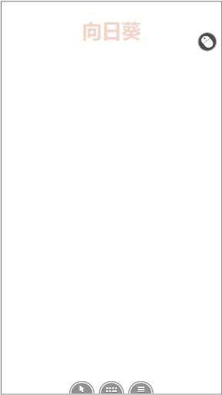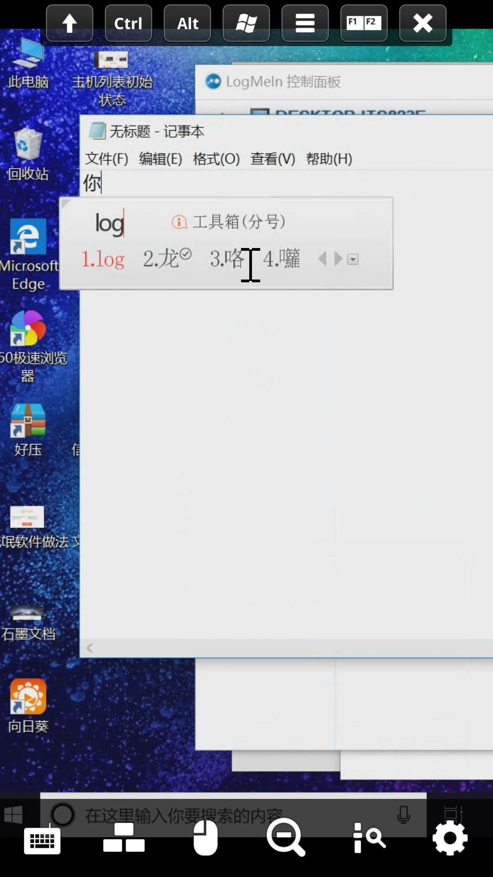

APP远控界面 - 适配电脑指针状态交互（向日葵 VS TeamViewer）

（logmein）

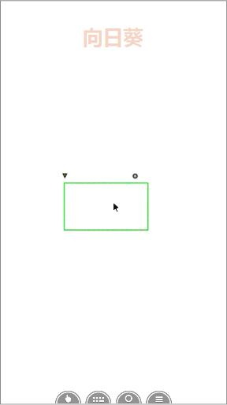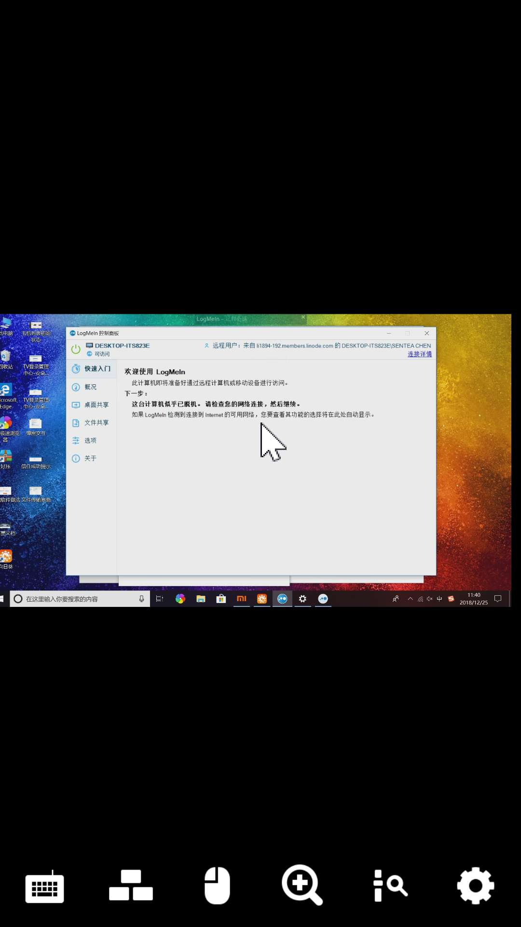

APP远控界面 - 调出键盘交互（向日葵 VS TeamViewer）

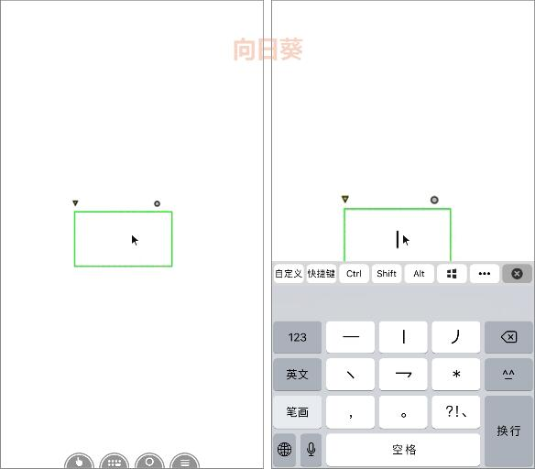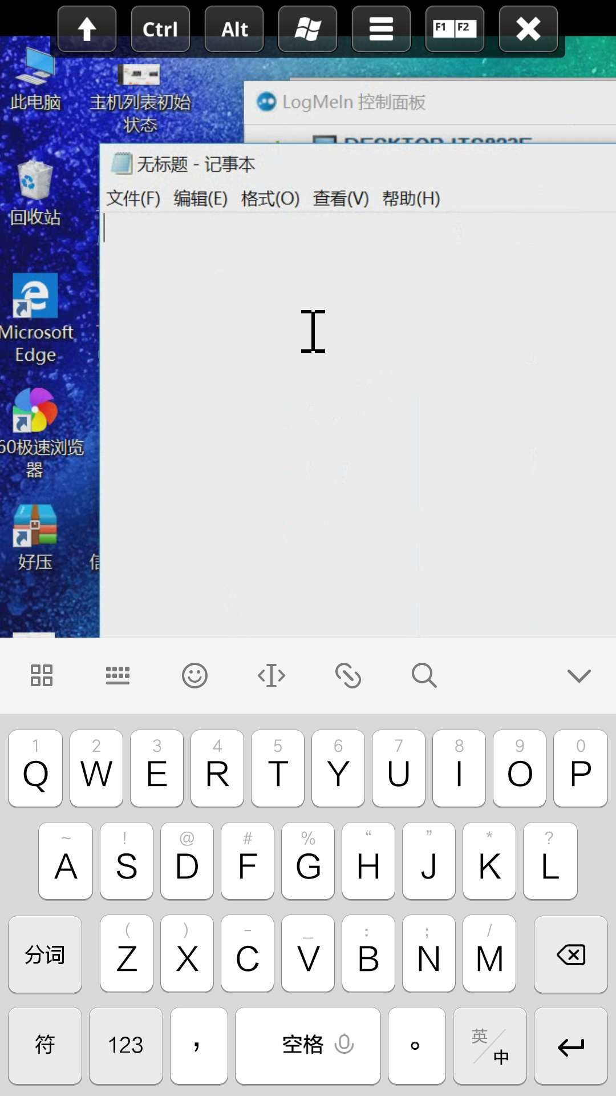

|  |  |  |  |
| --- | --- | --- | --- |
|  | **向日葵** | **TeamViewer** | **Logmein** |
| 导航 | 有3级导航 | 有3级导航 | 有2级导航 |
| 主要功能 | 主要功能在1级和2级导航 | 主要功能在2级导航 | 主要功能在1级导航 |
| **总结** | 导航级数多，但设计清晰合理  主要操作如指针模式和键盘都放在1级中，安排比较合理 | 导航级数多，但设计清晰合理  常用的键盘放在2级导航中，这样会增加用户点击次数 | 1一级导航放在手机底部，二级导航在手机顶部，层级清晰  2.无横屏模式，鼠标固定在屏幕中间，移动桌面来进鼠标点击 |

PC 远控界面 – 远控会话采用窗口标签显示交互

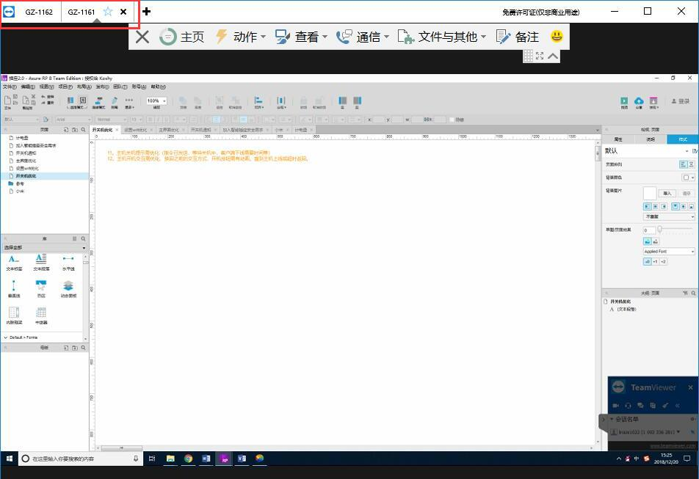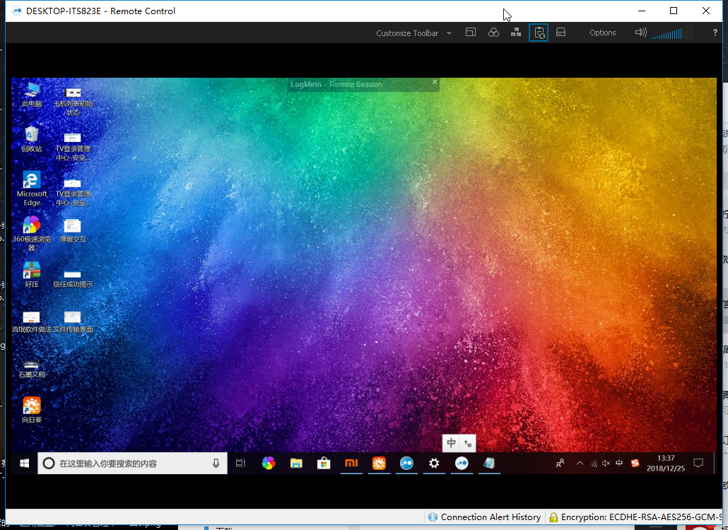

## 4.4 框架层

4.4.1 软件界面框架（手机端/PC端/web端，包括各主被控端）

Logmein手机桌面

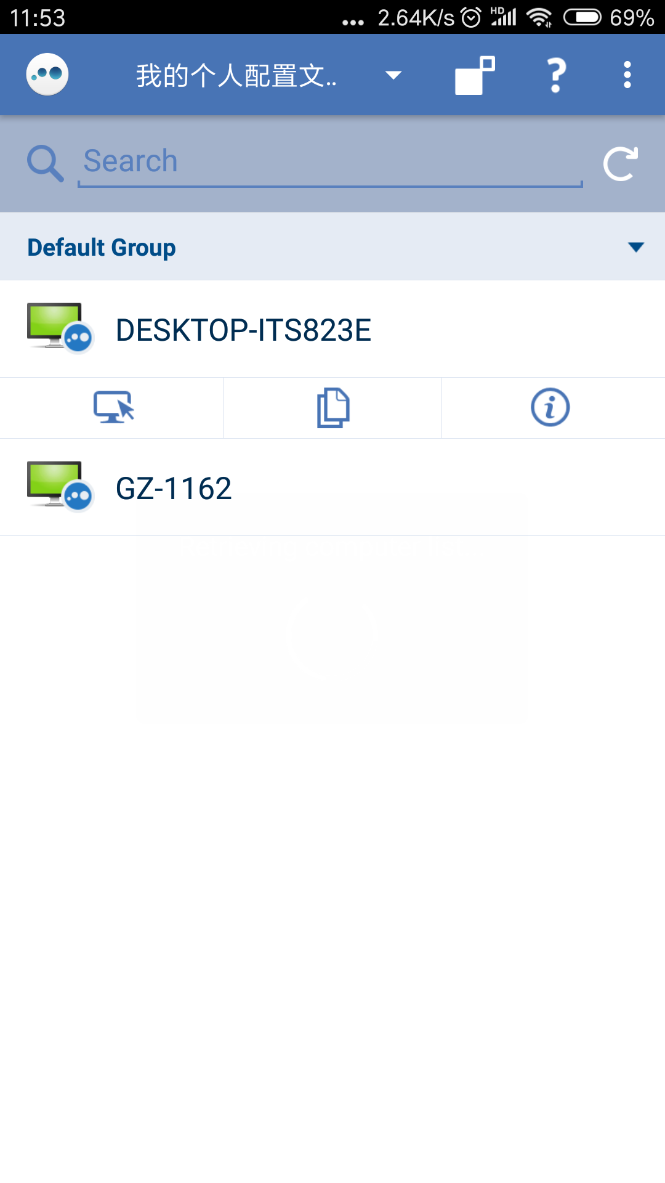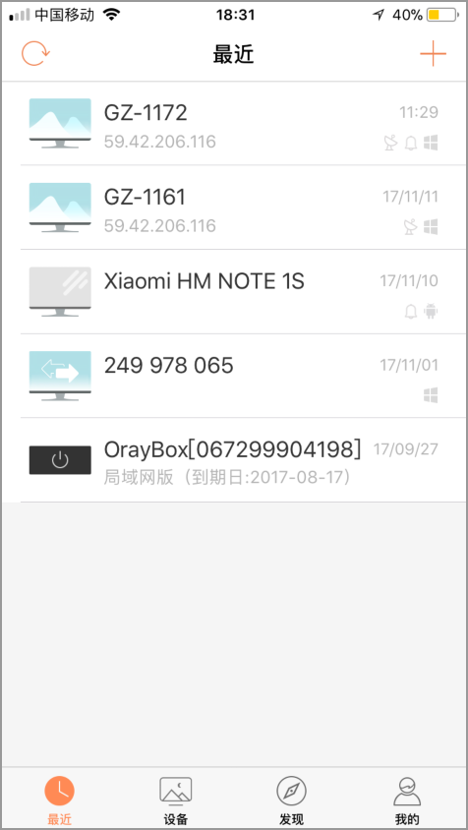

|  |  |  |  |
| --- | --- | --- | --- |
|  | **向日葵** | **TeamViewer** | **Logmein** |
| **主要导航入口** | 5个 | 5个 | 3个（主机列表、手机文件、共享文件云盘） |
| **默认显示界面** | 最近界面 | ID快速访问界面 | 主机列表 |
| **总结** | 导航清晰，整体软件架构紧凑合理  比较重视用户快速找到最近访问的主机 | 导航清晰，整体软件架构紧凑合理  比较用户用户通过ID访问伙伴，管理主机重要性没有体现 | 1. 界面设计上在顶部和底部均有导航，稍显凌乱 2. 因功能较少故导航也较少，导航设计简单 |

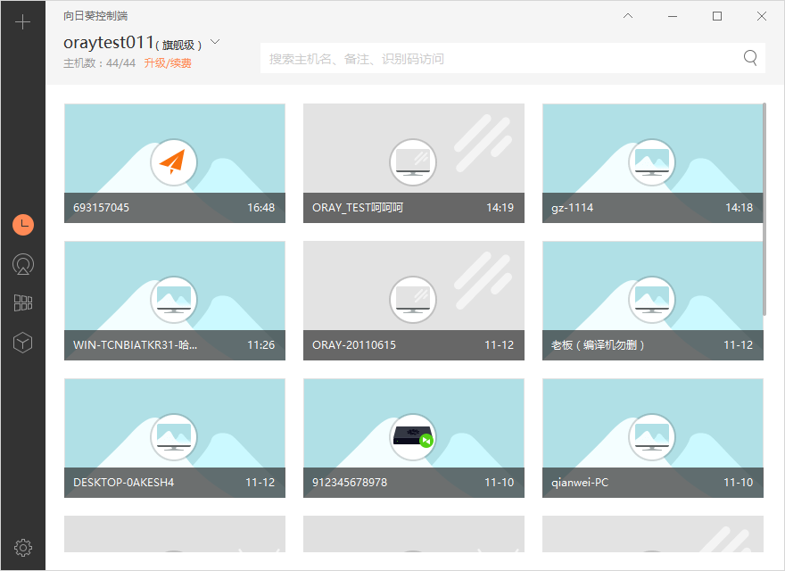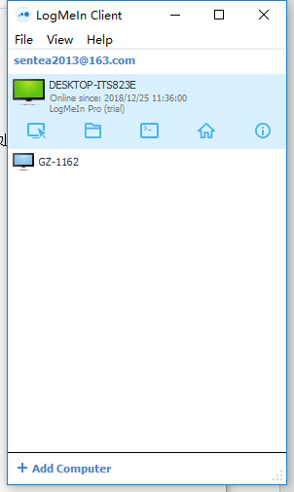

Logmein control panel（PC控制面板）

|  |  |  |
| --- | --- | --- |
|  | **向日葵** | **Logmein** |
| **左边导航** | 6个 | - |
| **顶部导航/功能** | 2个 | 3个 |
| **导航排版** | 主界面的功能导航较少，在界面上的排版比较简洁 | 顶部导航为文件、视图、帮助 |
| **添加主机入口** | 添加主机和开机棒硬件等入口，放在1级导航左上角 | -在底部常在 |
| **导航表达（图标/文字）** | 统一是图标，鼠标上移提示文字 | 顶部导航是文字 |
| **总结** | 导航设计合理，界面排版整洁，图标风格统一 | 1. 界面设计为竖型 2. 导航设计合理，可清晰看出界面重点内容，而各种设置则为顶部 |

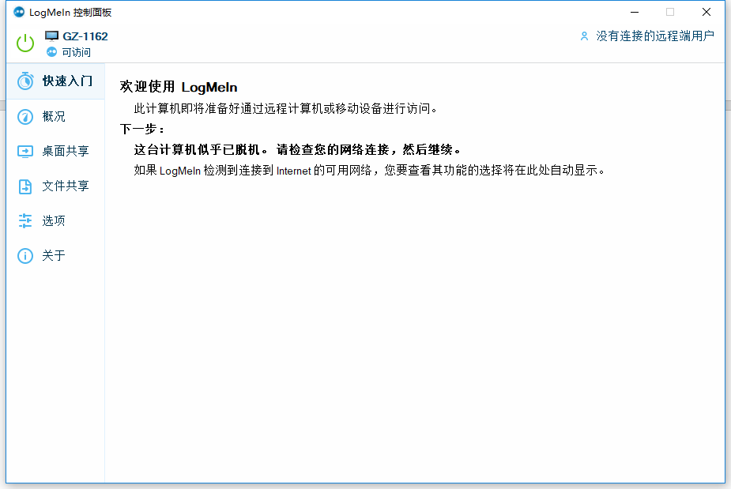

Web管理中心

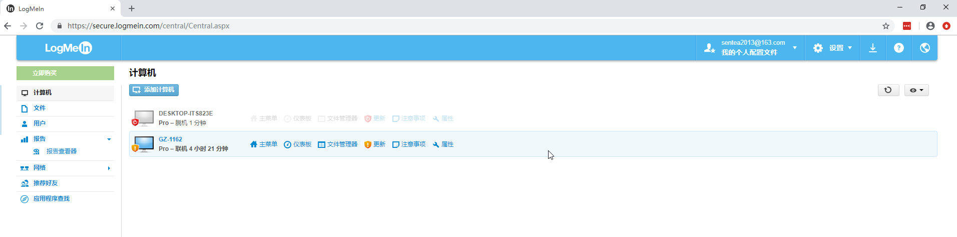

4.4.2 远控界面框架（手机端/PC端 远控桌面）

移动端



PC端远控界面

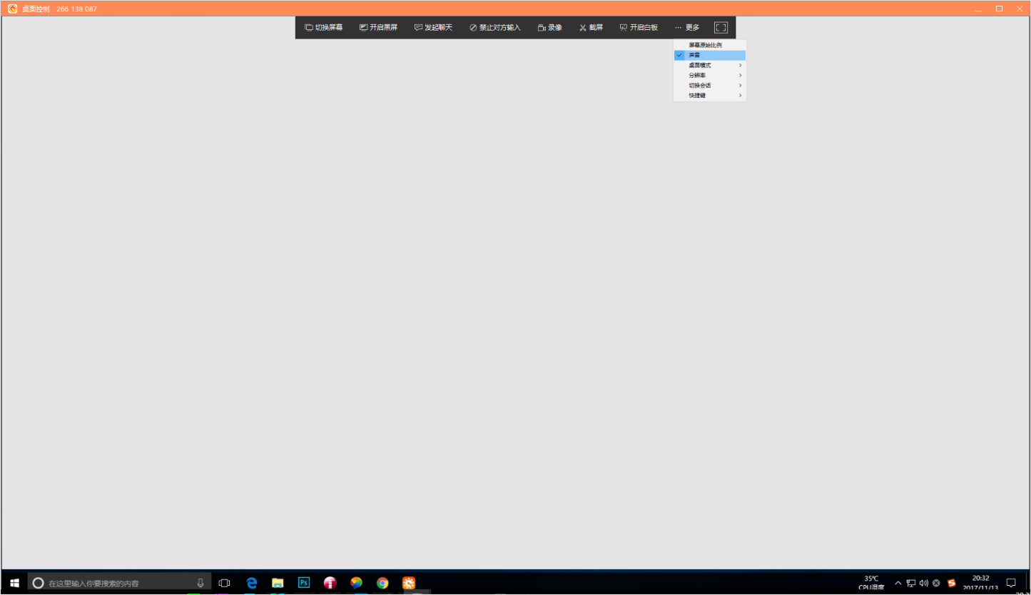

|  |  |  |
| --- | --- | --- |
|  | **向日葵** | **Logmein** |
| **顶部一级导航** | 9个 | 9个 |
| **二级导航** | 1个（更多） | 5个 |
| **导航表达** | 小图标加文字 | 一级菜单是小图标，二级菜单是文字 |
| **总结** | 导航清晰，功能少，主要功能一下就能找到，用户学习成本低 | 1. 界面设计上清晰明了，导航与远控桌面区分明显 2. 导航设计上较为简单 |

小总结

## 4.5 表现层

4.5.1视觉设计（手机端/PC端/web端，包括各主被控端）

UI对比

4.5.2交互细节设计（手机端/PC端/web端，包括各主被控端）

小总结

## 4.6 整体总结建议